الكفاءة المستهدفة: يحل مشكلات حياتية و وضعيات تعتمد على التعليم على المستقيم المدرج

الميدان: أنشطة عددية
المقطع التعلمي:الاعداد النسبية و الكسور و الحساب الحرفي
المورد المعرفي التعليم على مستقيم مدرج(المستقيم المدرج-فاصلة نقطة-المسافة الى الصفر-عدادان متعاكسان)
المستوى: أولى متوسط
المراجع:المنهاج الوثيقة المرافقة
الوسائل:كتاب مدرسي والسبورة

مؤشرات الكفاءة/تقويم | سير الحصة التعلميــــــــــــــــــــــــــــــــــــــــــــــة
تشخيصي  ضبط المكتسبات  تكويني  الصعوبات المتوقعة  كتابة الإشارة في الاعداد  تحصيلي  تطبيق مباشر لمعرفة مستوى الاستيعاب لدى التلميذ | 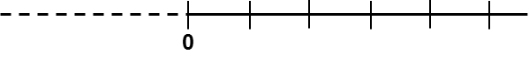  أستحضر مكتسباتي :  هذا نصف مستقيم مدرج  1/ اكمل تدريجه من اليسار بإنتظام  2/ هل نسميه الأن نصف مستقيم مدرج او مستقيم مدرج ؟  وضعية تعلمية مقترحة:  1/ اكمل وضع الأعداد على هذا المحرار  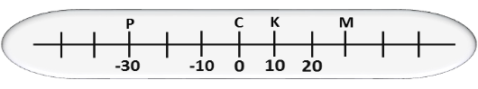  / نقول أن النقطة $C$قبل أو بعد $K$ ؟  3/ ماهي النقط الموجودة قبل $M$ ؟  4/ماهي مسافة النقطة M الى 0 و ماهي مسافة النقطة M الى 0  5/ماذا تلاحظ على فاصلتي النقطتين M وP  حوصــــــــــــــــــلة :  المستقيم المدرج هو مستقيم نختار عليه نقطة تسمى المبدأ ثم الإتجاه ثم وحدة طول  حيث كل نقطة عليه تمثل عددا نسبيا يسمى فاصلتها  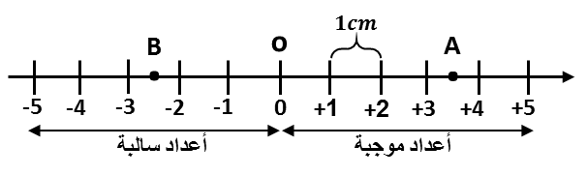  ملاحظة:  يكون العددان نسبيان متعاكسان إذا كان لهما نفس المسافة إلى 0 ومتعاكسان في الإشارة  مثال:  - فاصلة النقطة $A$ هي $A(+3.5)$  - فاصلة النقطة $B$ هي $B(-3.5)$  - مسافة كلا من $A$ و $B$ إلى $0$ هي $3.5$  نقول عن العددين $+3.5$ و $-3.5$ أنهما متعاكسان .  تطبيق :  على مستقيم مدرج علم ثم أحسب المسافة إلى 0 للأعداد التالية :  -1.5 ;4.; +5.5 ;-0.5 ; 6.  من الكتاب المدرسي:  حل التمارين رقم 14 و 17 صفحة 72 | حوصلة المعارف  15د  أستحضر مكتسباتي 5د-10  إعادة الاستثمار  15د  وضعية التعلم  20د-

